ISO/IEC 29110 Estándares de Ingeniería en Sistemas para VSE [Organizaciones muy pequeñas]

3 de MARZO de 2017  por [CLAUDE Y. LAPORTE, RORY V. O'CONNOR, RONALD HOUDE AND JOSEPH MARVIN](http://substance-en.etsmtl.ca/author/cl2/)

0.

En el año 2011, la Organización Internacional de Normalización ([ISO](http://www.iso.org/iso/home.html), por sus siglas en inglés) aprobó normas de ingeniería en sistemas nuevas para pequeñas empresas ([ISO/IEC 29110](http://standards.iso.org/ittf/PubliclyAvailableStandards/)). En el año 2014, se creó una guía de ingeniería, gestión e ingeniería en sistemas utilizando la norma  [ISO/IEC/IEEE 15288](http://www.iso.org/iso/home/store/catalogue_tc/catalogue_detail.htm?csnumber=43564). La ingeniería en sistemas es un enfoque interdiciplinario que controla el trabajo técnico y de gestión total que se necesita para transformar las necesidades, expectativas y limitaciones en soluciones para las partes interesadas, y en prestar apoyo a dichas soluciones indefinidamente [1]. Los sistemas están constituídos principalmente de componentes de *hardware* y, generalmente, de *software*. Por ejemplo, un vehículo utilitario de última generación ([SUV](http://en.wikipedia.org/wiki/Sport_utility_vehicle), por sus siglas en inglés) está equipado con 170 procesadores con más de 100 millones de líneas de código. Este artículo presenta la nueva norma ISO/IEC 29110 de Ingeniería en Sistemas, creada específicamente para las VSE.

**Introducción**

La industria reconoce el valor de las VSE (empresas, organizaciones, departamentos o proyectos de hasta 25 personas) en el aporte de productos y servicios. Una gran parte de las empresas alrededor del mundo son VSE. En Europa, por ejemplo, tal como se refleja en la Tabla 1, casi el 92% de las empresas tiene menos de 9 empleados.

Tabla 1: Tamaño de las empresas en Europa [2]

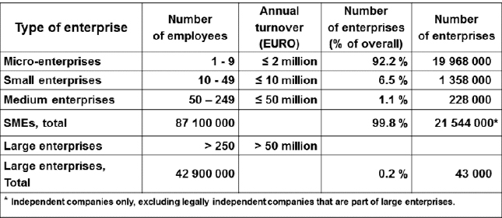

Las VSE tienen características únicas, que hacen que sus estilos de negocio sean distintos a los de las Pequeñas y Medianas Empresas ([PYME](http://en.wikipedia.org/wiki/Small_and_medium-sized_enterprises)). Por lo tanto, la mayoría de los procesos de gestión se realizan de una manera más informal y poco documentada [3]. Además, es sabido que en las pequeñas y medianas empresas hay una falta de adopción de normas, dado que se cree que fueron creadas para grandes organizaciones de software y sistemas, y que no fueron tenidas en cuenta [4]- En esta línea, la nueva norma ISO/IEC 29110 "Perfiles de ciclos de vida para las VSE" está orientada a responder a las necesidades específicas de este tipo de organizaciones [5]. El objetivo general de esta nueva norma de ingeniería en sistemas es ayudar y alentar a las organizaciones pequeñas en la implementación, evaluación y mejora de sus procesos.  Este enfoque [6] utilizado por el grupo de trabajo ISO para desarrollar la norma ISO/IEC 29110 comenzó con los estándares internacionales preexistentes, tales como el de ciclos de vida de ingeniería en sistemas [ISO/IEC/IEEE 15288](http://www.15288.com/about_standards.php) y la norma de documentación [ISO/IEC/IEEE 15289](http://www.iso.org/iso/home/store/catalogue_tc/catalogue_detail.htm?csnumber=54388).

**Normas Internacionales para VSE**

**A. Desarrollo**

Dado que ya existía una norma internacional dedicada a los procesos del ciclo de vida de los sistemas, por ejemplo: ISO / IEC / IEEE 12288 [7], WG24, el grupo de trabajo ISO / IEC JTC1 SC71 encargado de desarrollar el nuevo conjunto de normas para VSE utilizó el concepto de

los perfiles estandarizados ISO (SP) para desarrollar las nuevas normas. Desde un punto de vista práctico, un perfil es un tipo de matriz que distingue precisamente los elementos que se toman de las normas existentes, de aquellos que no. El enfoque general seguido por WG24 para desarrollar esta nueva norma para VSE tuvo los siguientes pasos:

* Desarrollar perfiles para VSE no implicadas en el desarrollo crítico del sistema;
* Seleccionar los subconjuntos de procesos ISO / IEC / IEEE 15288 aplicables a VSE que tengan hasta 25 personas;
* Desarrollar un grupo de perfiles de ingeniería en sistemas que coincida con los perfiles ISO/IEC 29110 existentes;
* Seleccionar la descripción de los productos que se producirán por proyecto utilizando la norma ISO/IEC/IEEE 15289 [8]:
* Desarrollar pautas, listas de verificación, plantillas, ejemplos para apoyar los subconjuntos seleccionados.

**B. Grupo genérico de perfiles**

El grupo de perfiles genéricos es una recopilación de cuatro perfiles (Entry, Basic, Intermediate, Advanced) y es aplicable a VSE que no desarrollan sistemas críticos. Las VSE a las que está orientado el perfil Entry son aquellas que trabajan con proyectos pequeños (por ejemplo, de hasta 6 personas por un período de 6 meses) y para emprendimientos. El perfil Basic describe las prácticas de desarrollo de una sola aplicación (por ejemplo, un software o un sistema/subsistema) hechas por un equipo de un único proyecto. El perfil Intermediate está orientado a las VSE que desarrollan proyectos múltiples con más de un equipo dentro de la organización. El perfil Advanced está dirigido a las VSE que desean mantenerse y crecer como negocios competitivos independientes.

Las normas ISO/IEC 29110 y los informes técnicos orientados según los receptores se encuentran descriptos en la Tabla 2. Los documentos listados en la tabla 2 para el perfil Basic de ingeniería en sistemas [9-13] fueron publicados en 2011. El perfil Basic de ingeniería en sistemas se publicó en agosto de 2014, mientras que el perfil Entry a comienzos de 2015.

A pedido de WG24, todos los Informes Técnicos ISO/IEC 29110 [se encuentran disponibles de forma gratuita](http://standards.iso.org/ittf/PubliclyAvailableStandards/).

Tabla 2: Público meta de ISO/IEC 29110 (adaptado de ISO 2014a)

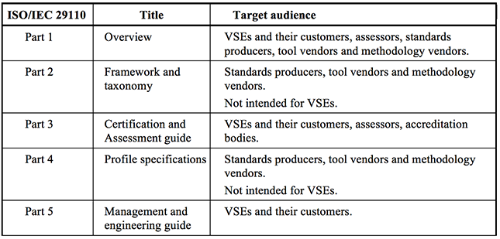

**C. Los perfiles Basic de ingeniería en sistemas**

Los perfiles Basic de ingeniería en sistemas, tal como se describen en la imagen 2, están compuestos por dos procesos: un proceso de Gestión de Proyecto (PM, en inglés), y un proceso de definición de Sistema y Realización (SR, en inglés). Tal como se define en ISO / IEC 29110, el propósito del proceso de Gestión de Proyectos es establecer y llevar a cabo de manera sistemática las tareas de desarrollo del sistema, lo que permite cumplir con los objetivos del proyecto en la calidad, tiempo y costo esperados.

*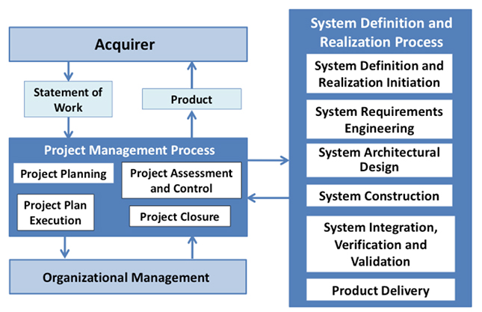*

*Imagen 2. C. Los procesosBasic de ingeniería en sistemas*

El objetivo del proceso de Definición y Realización del Sistema (SR) es el desempeño sistemático de las actividades de análisis, diseño, construcción, integración, verificación y actividades de validación de sistemas nuevos o modificados, de acuerdo con los requisitos especificados. Como se muestra en la imagen 2, un adquirente proporciona una declaración de trabajo (SOW, en inglés), o un acuerdo, como entrada al proceso PM y recibe un producto como resultado de la ejecución del proceso SR.

**D. Desarrollo de Paquetes de Implementación**

Se adoptó un nuevo enfoque para asistir a las VSE en la implementación de la ISO / CEI 29110 y para proporcionar ayuda en aplicación real de esta norma. Se desarrolló un conjunto de Paquetes de Implementación (DP, en inglés) para definir directrices y explicar con mayor detalle los procesos definidos en los perfiles ISO / IEC 29110 [14]. Los componentes de un DP típico son: descripción de procesos, actividades, tareas, pasos, roles, productos, plantillas, listas de verificación, ejemplos, referencias y mapeo a estándares y modelos, y una lista de herramientas. Los mapeos muestran que un paquete de despliegue tiene vínculos explícitos con normas, tales como ISO / IEC / IEEE 12207, o modelos, como el CMMI (Capability Maturity Model® Integration) para el desarrollo. Por lo tanto, mediante la implementación de un DP, una VSE puede ver su paso concreto para lograr o demostrar su alcance [15]

Los DP fueron diseñados de manera que una VSE pueda implementar su contenido, sin tener que implementar toda la estructura ISO / IEC 29110, es decir, todas las actividades de gestión e ingeniería, al mismo tiempo. A la fecha, se ha desarrollado un conjunto nuevo de DP y están disponibles gratuitamente [16]. La imagen 3 muestra el grupo de DP desarrollado para dar soporte al perfil Basic. Este grupo de DP fue traducido al español y utilizado por estudiantes latinoamericanos para implementar la norma ISO/IEC 29110.

*[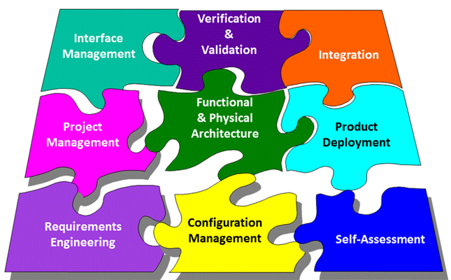](http://substance-en.etsmtl.ca/wp-content/uploads/2015/01/figure-3-SE.jpg)*

*Imagen 3. Soporte de Paquetes de Imprementación para el perfil Basic de ingeniería en sistemas.*

Se desarrolló una primera solución comercial utilizando DP para facilitar la aplicación del perfil Basic. La herramienta basada en el conocido [Atlassian tool suite](http://en.wikipedia.org/wiki/Atlassian" \t "_blank), favorece el rol del project manager y mejora la colaboración grupal. Tiene las siguientes características:

* Los artefactos del proyecto se comparten en un solo lugar;
* La documentación del proyecto se gestiona;
* Se puede crear una barra de progreso del proyecto;
* Integrado con soluciones basadas en el modelo.

La solución proporciona artefactos del proyecto y plantillas de documentación. Ejecuta los procesos de gestión e ingeniería, y facilita el seguimiento del proceso (por ejemplo, rastreabilidad). Al utilizar un enfoque basado en el modelo, los artefactos del proyecto, tales como los requisitos, pruebas, cambios y modelos, pueden integrarse y ser rastreados. La solución estará disponible en varios idiomas, incluyendo inglés, francés y español.

**Estrategia de adopción de proyectos piloto**

El grupo de trabajo que se encuentra detrás del desarrollo de esta norma está destinando el uso de los proyectos piloto como una herramienta para agilizar la adopción y la utilización de la norma ISO/IEC 29110 por parte de las VSE [17]. Los proyectos piloto son un medio importante para reducir riesgos y aprender más sobre los problemas organizacionales y técnicos asociados con el desarrollo de nuevas prácticas de ingeniería en sistemas [18]. A la fecha, en varios países se completaron una serie de proyectos pilotos cuyos resultados fueron publicados en varios medios [19, 20, 21].

El primer proyecto de implementación de la norma ISO/IEC 29110 de ingeniería en sistemas se hizo en una VSE nueva ubicada en Montreal, especializada en la integración de sistemas interactivos de comunicación, información visual y medios de comunicación, comunicaciones en carretera, redes y sistemas de radio y seguridad, como CCTV, gestión de incendios, control de acceso y detección de intrusiones, protección perimetral, intercomunicación de emergencia en la industria del transporte masivo (Trenes y autobuses). En esta industria, los consumidores, por lo general, necesitan un nivel avanzado de CMMI® , tal como el CMMI nivel 2 para proveedores de subsistemas. En 2012, la VSE estaba integrada por cuatro profesionales. En ese momento, creían que implementar las áreas de proceso CMMI®  era muy demandante. La empresa decidió implementar el boceto del perfil Basic de la norma ISO/IEC 29110 como base para su trabajo de desarrollo. Consideraron que, una vez que los procesos fueran documentados e implementados en unos pocos proyectos, la VSE podría, de ser necesario, realizar un análisis de baches entre las prácticas CMMI nivel 2 y el perfil Basic, e implementar las prácticas necesarias para una evaluación de nivel 2.

Una sucursal canadiense de 400 empleados de una empresa de ingeniería estadounidense, ubicada en Montreal, desarrolló y aplicó los procesos de gestión de proyecto en sus proyectos de pequeña y mediana escala. La empresa ya estaba utilizando un proceso de gestión de proyectos sólido para los proyectos de gran escala. Los objetivos de este proyecto fueron reducir los excesos de costos y retrasos en los proyectos, estandarizar las prácticas para facilitar la integración de nuevos gerentes, aumentar el nivel de satisfacción del cliente y reducir las desviaciones de planificación relacionadas con el riesgo. Para este proyecto, la organización de ingeniería utilizó las nuevas normas ISO / IEC 29110 desarrolladas específicamente para entidades muy pequeñas, es decir, empresas, organizaciones, departamentos o proyectos con hasta 25 personas. Se realizó un análisis del costo y los beneficios de la implementación de los procesos de gestión de proyectos de pequeña y mediana escala utilizando los beneficios económicos ISO de metodología estándar. La empresa de ingeniería estimó que, a lo largo de un período de tres años, se lograrían ahorros de aproximadamente 780.000 dólares debido a la implementación de procesos de gestión de proyectos utilizando la nueva norma ISO / IEC 29110.

**Conclusión y trabajos futuros**

La industria reconoce a las VSE en materia de los productos y servicios que ofrecen. La mayoría de las organizaciones alrededor del mundo están conformadas por menos de 25 personas. Las normas de ingeniería en sistema y software, en su gran mayoría, no pueden aplicarse con facilidad a las VSE.

El Grupo de Trabajo 24 (WG24), a pedido de la organización ISO, desarrolló un conjunto de normas y guías para abordar las necesidades de los sistemas de desarrollo de VSE o software. WG24 ha finalizado en 2014 el desarrollo del perfil básico de ingeniería de sistemas ISO / IEC 29110. Los miembros del Consejo Internacional de Ingeniería de Sistemas (INCOSE) VSE WG produjeron un conjunto de paquetes de implementación para ayudar a implementar el perfil Basic. WG24 finalizó el perfil Entry para ingeniería de sistemas: debe ser publicado por ISO a principios de 2015 Una vez que el perfil Entry esté disponible, el grupo de trabajo INCOSE VSE podrá iniciar el desarrollo de paquetes de implementación para soportarlo.

Una vez que los perfiles Intermediate y Advanced de la ISO/IEC 29110 estén listos, se comenzará a trabajar con los dos perfiles correspondientes para las VSE.

Dado que muchas VSE en todo el mundo están desarrollando componentes integrados en sistemas críticos, el WG24 y el INCOSE VSE WG realizarán un estudio para determinar si se debe desarrollar un conjunto de normas de ingeniería de sistemas / software para dichas VSE.

**Información Adicional**

[Hay un sitio web](http://profs.etsmtl.ca/claporte/English/VSE/index.html) con más información, así como artículos de los miembros del WG24 y paquetes de implementación para la ingeniería de software y sistemas. También, lo invitamos a leer los siguientes documentos de investigación para obtener más información sobre la ISO / IEEC 29110:

Claude Y. Laporte, Ronald Houde and Joseph Marvin (2014). Systems Engineering International Standards and Support Tools for Very Small Enterprises. *24th Annual International Council on Systems Engineering (INCOSE) International Symposium*, Las Vegas, July 1st, 2014.

Claude Y. Laporte and Rory V. O’Connor (2014). Systems and Software Engineering Standards for Very Small Entities: Implementation and Initial Results. *Quatic 2014 – 9th International Conference on the Quality of Information and Communications Technology,* Guimaraes, Portugal, 23 – 26 September 2014.

Claude Y. Laporte and Rory V. O’Connor (2014). Designing Systems Engineering Profiles for Very Small Entities. *SPICE 2014*, Vilnius, Lituania, November 4-6, 2014.